**Отчет о тестировании**

«Web-приложение – «Estimate Platform»

Дата проведения тестирования: 25.03.2021 - 20.04.2021

Дата проведения регрессионного тестирования: 18.05.2021 - 19.05.2021

Цель тестирования:

* Обеспечение качества нефункциональных требований
* Обеспечение качества функциональных требований

Инструменты

При тестировании использовались следующие инструменты:

* Браузер Chrome версия 89.0.4389.90, 64 бит
* Браузер Яндекс версии 21.3.3.230 (64-bit)
* Postman версии v8.2.3

Оценка качества системы

Качество системы: Высокое качество*

Качество сервиса обусловлено отсутствием дефектов уровня Blocker, Critical, Major

*- [Критерии определения качества](https://docs.google.com/spreadsheets/d/1Mes_as3mf_QRWJOGyl_1ccdVBU0Nl2DM6cVo4eRA8dc/edit#gid=0)

Регрессионное тестирование «Estimate Platform»

Регрессионное тестирование проводилось на стенде заказчика по адресу [https://estimate03.simbirsoft.dev/login](https://estimate03.simbirsoft.dev/login%20)

В результате регрессионного тестирования обнаружено 8 дефектов. Детальное отображение в таблице:

|  |  |  |
| --- | --- | --- |
| Заведено дефектов в сервисе | Исправлено дефектов в сервисе | Отменено дефектов |
| 14 дефектов | 6 дефектов (8 в процессе) | 0 дефекта |

Графическое отображение найденных дефектов

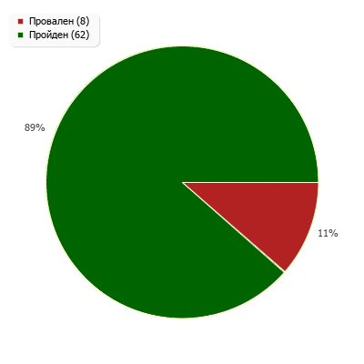

Графическое отображение информации по заведенным дефектам, по ключевым словам:

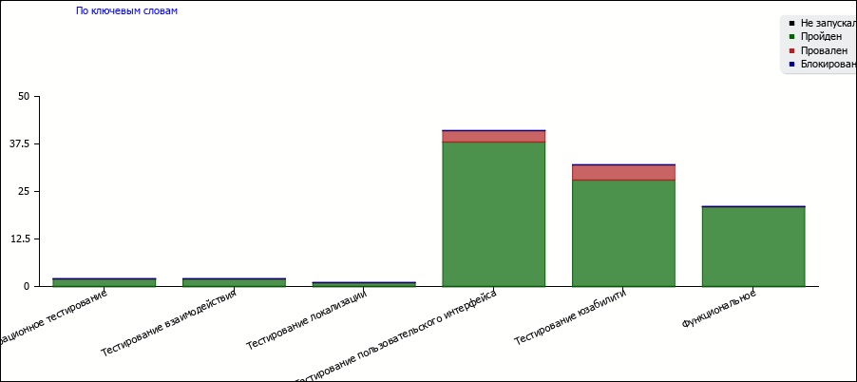Тестовое покрытие

Тестирование включало в себя следующие виды активностей:

1. Анализ требований
2. Конфигурационное тестирование
3. Тестирование взаимодействия
4. Тестирование локализации
5. Тестирование пользовательского интерфейса
6. Тестирование юзабилити
7. Функциональное тестирование
8. Регрессионное тестирование
9. Валидация дефектов

Информация о дефектах по задачам

Отображено в таблице:

|  |  |  |
| --- | --- | --- |
| Название | Описание качества | Ссылки на дефекты |
| Создание новой оценки | Качество: Высокое  Обнаружено дефектов:  4 (дефекта)  Отсутствие дефектов уровня Blocker, Critical | Дефекты уровняHigh: 0  Дефекты уровня Medium: 4  Дефекты уровня Low: 0  Из них отменено: 0 |
| Добавление новой фазы в оценке | Качество: Высокое  Обнаружено дефектов:  0 (дефекты)  Отсутствие дефектов уровня Blocker, Critical | Дефекты уровня High: 0  Дефекты уровня Medium: 0  Дефекты уровня Low: 0  Из них отменено: 0 |
| Копирование новой фазы | Качество: Высокое  Обнаружено дефектов:  0 (дефекты)  Отсутствие дефектов уровня Blocker, Critical | Дефекты уровня High: 0  Дефекты уровня Medium: 0  Дефекты уровня Low: 0  Из них отменено: 0 |
| Удаление фазы | Качество: Высокое  Обнаружено дефектов:  0 (дефекты)  Отсутствие дефектов уровня Blocker, Critical | Дефекты уровня High: 0  Дефекты уровня Medium: 0  Дефекты уровня Low: 0  Из них отменено: 0 |
| Редактирование оценки | Качество: Высокое  Обнаружено дефектов:  1 (дефект)  Отсутствие дефектов уровня Blocker, Critical | Дефекты уровня High: 0  Дефекты уровня Medium: 1  Дефекты уровня Low: 0  Из них отменено: 0 |
| Тестирование взаимодействия | Качество: Высокое  Обнаружено дефектов:  0 (дефекты)  Отсутствие дефектов уровня Blocker, Critical | Дефекты уровня High: 0  Дефекты уровня Medium: 0  Дефекты уровня Low: 0  Из них отменено: 0 |
| Конфигурационное тестирование | Качество: Высокое  Обнаружено дефектов:0 (дефекты)  Отсутствие дефектов уровня Blocker, Critical | Дефекты уровня High: 0  Дефекты уровня Medium: 0  Дефекты уровня Low: 0  Из них отменено: 0 |
| Тестирование локализации | Качество: Высокое  Обнаружено дефектов:0 (дефекты)  Отсутствие дефектов уровня Blocker, Critical | Дефекты уровня High: 0  Дефекты уровня Medium: 0  Дефекты уровня Low: 0  Из них отменено: 0 |
| Тестирование всего приложения «Estimate» | Качество: Высокое  Обнаружено дефектов:9 (дефектов)  Отсутствие дефектов уровня Blocker, Critical | Дефекты уровня High: 0  Дефекты уровня Medium: 9  Дефекты уровня Low: 0  Из них отменено: 0 |
| Тестирование полей ввода – QA, PM, BUGS, RISKS, и поля ввода диапазона часов в экране - ФАЗА | Качество: Высокое  Обнаружено дефектов:0 (дефекты)  Отсутствие дефектов уровня Blocker, Critical | Дефекты уровня High: 0  Дефекты уровня Medium: 0  Дефекты уровня Low: 0  Из них отменено: 0 |